同意説明文書のひな型
第10版
2021年9月17日作成

【説明文書・同意文書作成にあたっての注意事項】
- 書式
- 用紙サイズ：A4・横書き
- 文字サイズ：指定なし
対象になる患者さんにあわせてフォントの種類やサイズ、行間を工夫し、読みやすく
して下さい（特に高齢者・未成年者・眼科疾患患者さんなどを対象とする場合）。
- 説明文書および同意文書の右肩に下記の項目を記載して下さい
- 「治験薬名」、「治験計画書No．」、「同意説明文書のVer. No. および作成日」、「各病院用の版数および作成日」を記載して下さい。
- 例文やコメント、ならびに下記サイトなどを参考にして、患者さんが理解できるよう平易な表現で作成し、専門用語等には必要に応じてルビや説明を加えて下さい。
【参考サイト】
- 国立国語研究所「『病院の言葉』を分かりやすくする提案」
<https://www2.ninjal.ac.jp/byoin/>
- 製造販売後臨床試験の場合
- 「治験」を「試験」に書き替えて下さい。
- 負担軽減費について
- 負担軽減費を「お支払いする場合」と「お支払いしない場合（入院中に治験を行う場合など）」では、ひな型を適宜変更して作成してください。どちらもありうる場合は、両方とも作成して下さい。
説明文書・同意文書

「○○○（疾患名）に対する×××（治験薬名）の△△△試験」

この冊子は、×××（疾患名）の治療のお薬の候補となっている○○○（治験薬名）の治験についての説明文書と同意文書です。この説明文書をよくお読みになって、治験にご参加いただけるかどうかご検討ください。

なお、治験に参加するかどうかはあなたの自由意思でお決めになってください。また、説明を受けたその場で決める必要はありません。この説明文書を持ち帰っていただき、ご家族の方と相談してから決めていただくこともできます。
治験に参加されなくてもあなたが不利益を被ることはありません。

治験の内容や言葉について、わからないことや、心配なこと、疑問に思ったことなどがありましたら、どんなことでも遠慮なく担当医師もしくは相談窓口までお尋ねください。
目次
1. 治験とは 3
2. この治験について 4
3. この治験の目的について 5
4. この治験の方法について 5
5. この治験への参加予定期間について 8
6. この治験に参加する患者さんの予定人数について 8
7. この治験による予測される利益と不利益について 8
8. この治験に参加されない場合の他の治療方法について 9
9. この治験参加中に健康被害が生じた場合について 10
10. この治験への参加は自由意思であること 10
11. この治験に関する新たな情報の提供について 10
12. この治験への参加が中止される場合について 10
13. この治験に参加された場合のカルテなどの調査について 11
14. この治験の結果が公表される場合における個人情報の保護について 12
15. この治験参加中に守っていただきたいこと 12
16. この治験に参加された場合の治療費について 13
17. この治験に参加中の負担を減らすための費用（負担軽減費）について 13
18. この治験の担当医師について 14
19. 相談窓口 14
20. 治験審査委員会について 14

- 治験とは
新しい医薬品が世に出るまでには、いくつかの段階を踏まなくてはなりません。最終的には、病気に対して「どれだけの効果があるのか」、「どのような副作用が起こるのか」、ということなどについて、多くの患者さんにご協力いただいて確かめなければなりません。
このように、患者さんのご協力のもとに行われる試験を「臨床試験」といい、その中でも厚生労働省に「医薬品」として認めてもらうために、申請のための資料を集めることを目的として行う臨床試験のことを「治験」といい、治験に使われるお薬を「治験薬」といいます。そのため、治験には通常の治療と異なり、研究的な側面が伴います。
基礎研究 薬の候補となる新しい物質の発見
↓
非臨床試験 動物や培養細胞を用いて、新規物質の有効性と安全性の研究
↓
臨床試験（治験） ヒトを対象とした試験
第1相 少数の健康なヒトを対象に、安全性を確認する
第2相 少数の患者さんを対象に、有効性と安全性、薬の投与方法、投与量を決める
第3相 多数の患者さんを対象に、既存の薬との有効性と安全性の比較を行う
←今回の試験はこの段階に該当します
↓
承認申請と審査 厚生労働省への承認申請と専門家による審査
↓
承認
↓
薬価の設定と発売 厚生労働省による薬価の設定と薬価基準収載
↓
製造販売後臨床試験 発売後の安全性や使用法の再確認
なお治験は、参加される方々の安全性や倫理性を守るために、国が定めた規則（医薬品の臨床試験の実施の基準に関する省令：GCP）に従って行われています。また当院では治験を実施する前に、治験の計画の内容が、治験に参加される方の人権の保護や安全性の確保、および科学性において問題がないかどうかについて、治験審査委員会＊で審査をしています。そこで承認された治験のみが実施されることになります。この治験も、治験審査委員会で承認されて実施しています。
- 治験審査委員会については12ページの項目20に詳しく記載されています。

- この治験について
この治験は、（会社名_、機関名、団体名）＝治験依頼者（以下、★）からの依頼を受けて実施します。
この治験で得られたデータや知的財産権（特許等）は、★に属します。
投与する治験薬や治験にかかる費用は★が提供します。
★と、治験担当医師等としての義務と個人的な利益等が競合、または衝突している状態を「利益相反状態」といいます。具体的には、下記①～⑤などが該当します。
  - ★から、この治験以外の研究費、寄付金、物品やサービス等の提供を受けている。
  - ★の役員や顧問等に就任して報酬を得ている。親族が★の役員や社員等である。
  - ★の株式等を保有している。★に出資している。
  - ★に自身の発明に関する特許権等をライセンスしている。
  - ★から研究員や大学院生を受け入れている。
この治験における★と治験担当医師等の利害関係については、信州大学臨床研究に係る利益相反ポリシー、及び信州大学臨床研究に係る利益相反マネジメント規程に基づいて、「信州大学臨床研究に係る利益相反マネジメント委員会」において利益相反上の問題がないこと、または管理できることを確認しています。
また、治験の実施期間中も、★と治験担当医師等との利益相反状態について継続的に確認を行い、同委員会の指導のもとで適切な管理を行っていきます。

- この治験の目的について
この治験で対象とする疾患（病気）は・・・・・であり、・・・・・・といった症状がある患者さんです。
現在・・・・・・などの治療法がありますが、・・・・・・・が問題となっています。
この治験薬は・・・・・・・・ということがわかっています。
海外では・・・・・・、国内では・・・・・・・・の段階にあります。
本治験薬（による治療）は・・・・・・・ということが期待されています。またそれは、・・・・・確認されていますが、・・・・・・・がまだ明らかになっていません。そこで、この治験を行うことになりました。

- この治験の方法について
<この治験の参加基準>
- 主な参加基準

- 主な除外基準

その他いくつか基準がありますが、診察や検査の結果から判断されますので、詳しくは担当医師、または治験コーディネーターにお尋ねください。

<治験のデザイン>
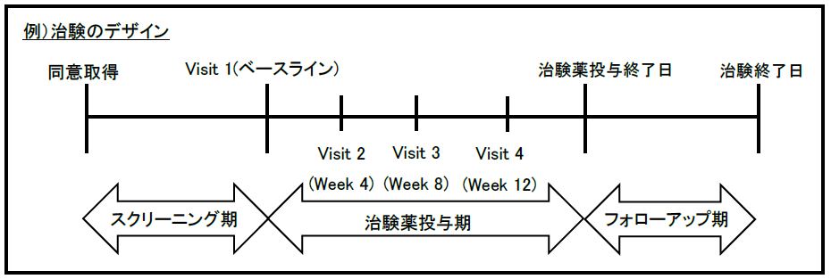

本試験ではプラセボか＜治験薬名＞のどちらを服用するかについては、第三者の施設である登録センターによって決定され、治験に参加していただいている患者さんにも医師にもわからないようになっています。このような試験を｢二重盲検比較試験｣といいます。
プラセボとは、見た目は＜治験薬名＞と殆ど同じですが、有効成分である＜治験薬名＞を含まないもので、「偽薬」とも呼ばれています。
有効成分を含まないため、本来は効果や体に対する影響はないはずですが、人によってはプラセボを服用しているにもかかわらず、何らかの効果が出る場合があり、これを「プラセボ効果」と呼んでいます。
そこで、治験薬の有効性を正しく判断するために、治験薬とプラセボの効果を比較する試験（プラセボ比較試験）を行う必要があります。

<治験のスケジュール>

例）スケジュール表
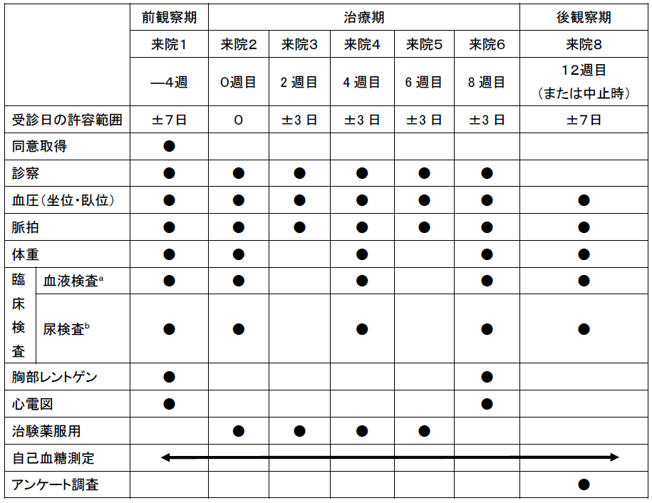

臨床検査
ａ 血液検査：白血球数、赤血球数、ヘモグロビン量、ヘマトクリット値、血小板数、フィブリノゲン、総タンパク、アルブミン、AST（GOT）、ALT（GPT）、アルカリフォスファターゼ（ALP）、γ-GTP、総ビリルビン（T-Bil）、総コレステロール、尿素窒素、クレアチニン、Na、K、Cl
ｂ 尿検査 ：尿糖、尿タンパク、尿潜血

<治験薬の使用（投与）方法>
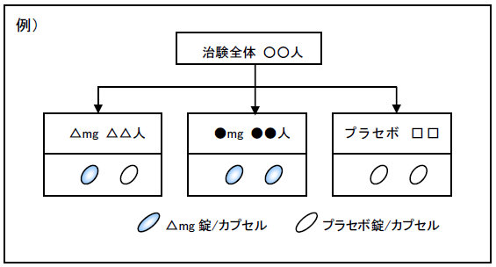

- この治験への参加予定期間について
この治験への参加期間は、治験の開始から終了まで約△ヶ月を予定しています。

- この治験に参加する患者さんの予定人数について
この治験は全国○○人の患者さんにご参加頂き実施する予定です。

- この治験による予測される利益と不利益について
<予測される利益>

<予測される不利益（副作用または有害事象＊）>

例） 表１.海外（または国内）○○名の△△を対象とした第○相臨床試験で報告された
主な有害事象（または副作用）
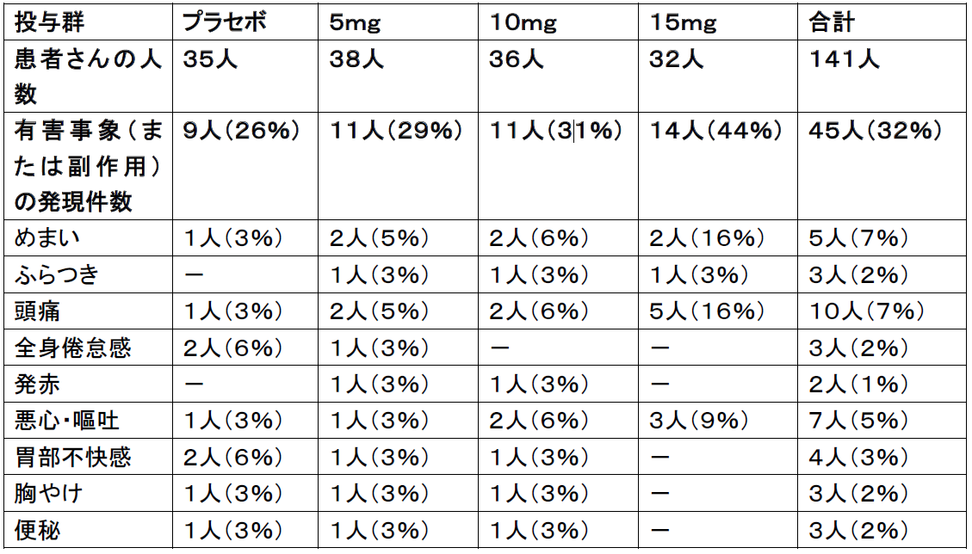

＊有害事象とは、治験薬が投与された方に生じた、医学的に好ましくないあらゆる事象のことを意味します。
有害事象のうち、治験薬が原因と考えられる事象のことを副作用といいます。

- この治験に参加されない場合の他の治療方法について

例） 表２．他の治療薬の作用と主な副作用
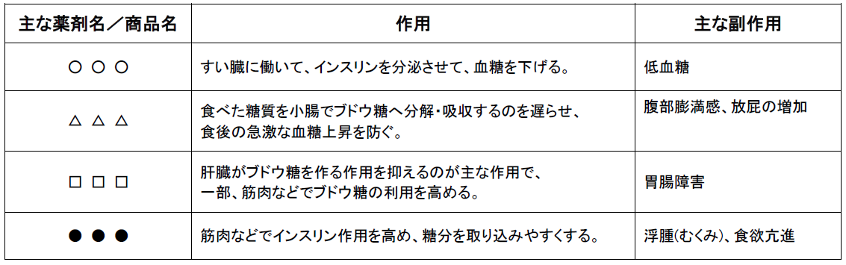

- この治験参加中に健康被害が生じた場合について
この治験は、これまでの試験結果に基づいて科学的に計画され、慎重に行われます。
もしこの治験参加中、あるいは治験の終了後に、あなたに副作用などの健康被害が生じた場合には、医師が適切な診察と治療を行います。その場合、明らかに治験と関連がない場合を除き、治療に要する費用などは、この治験を依頼している製薬会社が適切に補償します。その際はあなたが、健康被害と治験との関連性を証明する必要はありません。

- この治験への参加は自由意思であること
治験に参加するかどうかはあなたご自身でお決め下さい。また、一旦同意された後も、いつでもやめることができます。参加されない場合でも、あるいは同意を撤回される場合でも、何ら不利益はありません。今まで通りの治療が受けられますのでご安心ください。

- この治験に関する新たな情報の提供について
治験に参加されている期間中、あなたの治験参加継続の意思に影響を与えるような情報を新たに入手した場合は、速やかにお知らせいたします。その場合には、この治験への参加を続けることに関して、もう一度意思を確認させていただきます。

- この治験への参加が中止される場合について
あなたに治験参加の同意をいただいた後でも、次のような場合には治験に参加していただけないことや、治験を中止することがありますのでご了承ください。
  - あなたが治験参加の中止を申し出た時
  - 検査などの結果、あなたの症状が治験への参加基準に合わないことがわかった場合
  - 治験に参加いただいている途中で、あなたの体の状態やその他の理由により、治験を中止した方がよいと担当の医師が判断した場合
  - あなたが医師の指示通りにお薬を服用（使用）できない場合や、都合により規定日に来院できなくなった場合
  - 治験薬の開発を依頼している製薬会社が、この治験を中止した場合
  - その他、医師が継続することが好ましくないと判断した場合
ただし、この治験を中止した後も患者さんの健康状態を追跡調査させていただく場合があります。この治験を中止した時には、安全性の確認のため検査を行います。また、副作用により治験を中止した場合には、安全性上問題がなくなるまで健康状態を調べさせていただくことがありますのでご協力をお願い致します。

- この治験に参加された場合のカルテなどの調査について
あなたの人権が守られながら、正しくこの治験が行われているかどうかを確認するために、治験の関係者＊があなたのカルテなどの医療記録を見ることになります。
医療記録には、あなたの基本的な個人情報（あなたの氏名、詳細な連絡先情報、性別、身長、体重、および人種など）、ならびに、あなたの既往歴に関する過去の診療情報のほか、この治験への参加に伴って収集されたあなたの臨床データが含まれます。
ただし、その場合でもあなたの個人情報が関係者以外の人に漏れることはありません。
なお、あなたが他院を受診された場合、安全に治療を受けていただくために、当院より治験に参加していることを他院の主治医にお知らせすることがあります｡また、あなたの承諾を得た上で、他科の医師や他院の医師からあなたの診療情報をご提供いただくことがあります。
＊治験の関係者・・・病院の職員、治験審査委員会、厚生労働省の関係者、製薬会社の担当者など

- この治験の結果が公表される場合における個人情報の保護について
この治験から得られた結果（成績）は、医薬品としての承認を得るための申請資料として利用されたり、医学雑誌などに公表される場合がありますが、いずれの場合でもあなたのデータであると特定されることはありません。名前などの個人情報は分からないようにしますので、プライバシーは守られます。

- この治験参加中に守っていただきたいこと
この治験に参加していただく場合、担当医師や治験コーディネーターの指示を守って下さい。また、以下の点にも気を付けて下さい。
    - 他の病院にかかっている、あるいは他の主治医がいる場合には申し出てください。また、現在治験に参加されている（もしくは過去に治験に参加したことがある）場合もお伝えください。
    - 治験期間中に、他の治療や、新たにお薬＊を服用（使用）することになった場合は、事前に、治験担当医師あるいは治験コーディネーターにお知らせ下さい。また、薬局等でお薬＊をご自分で購入する場合も事前にご相談ください。
他の治療法やお薬を服用したりすると、治験薬の効果が強くなったり、弱くなったり、思わぬ副作用が現れる可能性があります。
＊お薬・・・内服薬、外用薬、サプリメント等を含む
例えば、次のお薬は、治験期間中は使用してはいけないことになっています。
      - 《薬剤名》
    - 治験期間中に、急な病気などで他の病院にかかることになった場合は、治験に参加している旨をお伝えください。
その際には治験参加カードを提示してください。上記１）～３）のような、他の医療機関における診療や処方等の内容は、その医療機関から教えていただくことがあります。
    - 治験期間中に、お体に関して何か普段と異なることを感じましたら、治験担当医師あるいは治験コーディネーターにお知らせ下さい。
    - 飲み残した治験薬は捨てずに、治験コーディネーターにお渡しください。
    - 都合により、来院できなくなった場合には、必ず治験担当医師あるいは治験コーディネーターにご連絡ください。あらためて来院日を調整させていただきます。
    - 本治験薬は、胎児に対する安全性は確立していません。治験期間中は適切な避妊をしてください。
    - ・・・・・・・・

- この治験に参加された場合の治療費について
あなたがこの治験に参加されている間の検査費用（画像診断、臨床検査）および一部の薬剤費は、この治験を依頼している製薬会社から支払われます。
その他の診察料や通常使用されている薬剤等の費用はあなたの保険でお支払い頂くことになります。そのため、・・・・・・・は、あなたが支払う医療費は、通常と異なる場合があります。

- この治験に参加中の負担を減らすための費用（負担軽減費）について
治験に参加していただけることになった場合、治験のための診察や検査により、来院する回数が通常の診療より増え、それに伴い交通費などの負担が増えることがあります。この負担を減らすために、治験のための来院１回につき7,000円をお支払いいたします。
お支払いは、病院からあなたの指定する銀行口座に翌月の月末に振り込ませていただきます。
ただし、下記のことにご注意ください。
    - この「負担軽減費」は、税法上の雑所得にあたります。そのため、雑所得が年間で総額20万円を超えた場合は、確定申告が必要になります。
    - 生活保護の支給を受けている方は支給を停止される場合がありますのでご注意ください。

- この治験の担当医師について
信州大学医学部附属病院
治験責任医師 ○○○科 （医師名）＿＿＿＿＿＿＿
担当医師 ○○○科 ＿＿＿＿＿＿＿＿＿＿＿
【連絡先】
平日（8：30〜17:15）： ○○○科 外来 TEL: 0263-○○-○○○○

- 相談窓口
この治験について、わからないことや、心配なこと、疑問に思ったことがありましたら、遠慮なく上記の担当医師または臨床研究支援センターにご相談下さい。
臨床研究支援センター
平日（8：30～17：15） TEL：0263-37-3389
治験コーディネーター：＿＿＿＿＿＿＿＿＿＿

- 治験審査委員会について
当院では病院長が院内に治験審査委員会を設置しており、医学、薬学などの専門家および専門家以外の方や、当院と利害関係のない方にも委員となっていただき、医学的な立場および患者さんの立場になって、治験の実施内容に問題がないかどうかを審査しています。
治験審査委員会の名称 ：信州大学医学部附属病院治験審査委員会
治験審査委員会の種類 ：治験審査委員会
治験審査委員会の設置者 ：信州大学医学部附属病院 病院長
治験審査委員会の所在地 ：長野県松本市旭3-1-1
この治験審査委員会の情報（手順書や委員会名簿、会議の記録の概要）は、当院臨床研究支援センターのホームページにおいて一般に公開しており、自由に閲覧することができます。なお、手順書等を直接ご確認されたい場合は、治験コーディネーターなど担当者にお尋ね下さい。
＜ホームページURL＞ https://www.shinshu-u.ac.jp/hp/bumon/i-chikencenter/irb/

同 意 書
私は、「治験薬名＋課題名」に参加するにあたり、以下の内容について説明を受け、十分に理解した上で、自らの自由意思により本治験に参加することに同意します。また、以下に署名し、本説明文書と同意書の写しを受け取り保管いたします。
病院保管用
〈説明事項〉
- 治験とは
- この治験について
- この治験の目的について
- この治験の方法について
- この治験への参加予定期間について
- この治験に参加する患者さんの予定人数について
- この治験薬の予測される利益と不利益について
- この治験に参加されない場合の他の治療方法について
- この治験参加期間中に健康被害が生じた場合について
- この治験への参加は自由意思であること
11． この治験に関する新たな情報の提供について
12． この治験への参加が中止される場合について
13． この治験に参加された場合のカルテなどの調査について
14． この治験の結果が公表される場合における個人情報の保護について
15． この治験参加期間中に守っていただきたいこと
16． この治験に参加された場合の治療費について
17． この治験に参加中の負担を減らすための費用（負担軽減費）について
18． この治験担当医師について
19． 相談窓口
20．治験審査委員会について

【本人の署名欄】
同意日： 年 月 日
氏名（自筆署名）：

【説明した医師】
説明日： 年 月 日
医師名： （署名）
【補足的な説明を行った治験協力者（説明を行った場合のみ記入）】
説明日： 年 月 日
氏名： （署名）

同 意 書
患者さん保管用
私は、「治験薬名＋課題名」に参加するにあたり、以下の内容について説明を受け、十分に理解した上で、自らの自由意思により本治験に参加することに同意します。また、以下に署名し、本説明文書と同意書の写しを受け取り保管いたします。
〈説明事項〉
- 治験とは
- この治験について
- この治験の目的について
- この治験の方法について
- この治験への参加予定期間について
- この治験に参加する患者さんの予定人数について
- この治験薬の予測される利益と不利益について
- この治験に参加されない場合の他の治療方法について
- この治験参加期間中に健康被害が生じた場合について
- この治験への参加は自由意思であること
11． この治験に関する新たな情報の提供について
12． この治験への参加が中止される場合について
13． この治験に参加された場合のカルテなどの調査について
14． この治験の結果が公表される場合における個人情報の保護について
15． この治験参加期間中に守っていただきたいこと
16． この治験に参加された場合の治療費について
17． この治験に参加中の負担を減らすための費用（負担軽減費）について
18． この治験担当医師について
19． 相談窓口
20．治験審査委員会について

【本人の署名欄】
同意日： 年 月 日
氏名（自筆署名）：

【説明した医師】
説明日： 年 月 日
医師名： （署名）
【補足的な説明を行った治験協力者（説明を行った場合のみ記入）】
説明日： 年 月 日
氏名： （署名）

